Урок: Изобразительное искусство
Тема урока: Выставка работ. Изображать можно и то, что невидимо.
Цель: Развивать умение изображать не только предметный мир, но и мир невидимый, мир наших чувств, настроений.
Необходимый материал: клеёнка, баночка с водой, кисти, краски гуашь, альбом.

- Повторение:
- Представь, что ты пришел(а) в картинную галерею. Посмотри выставку работ твоих одноклассников. Подумай, что объединяет все эти картины?

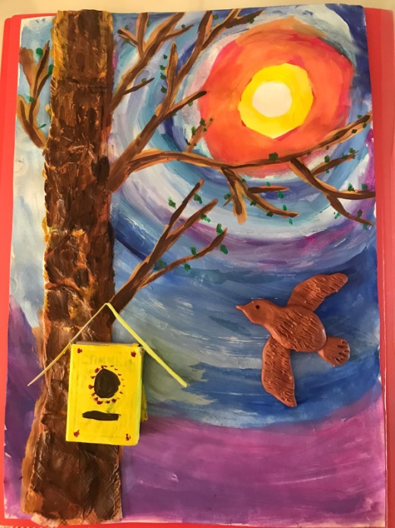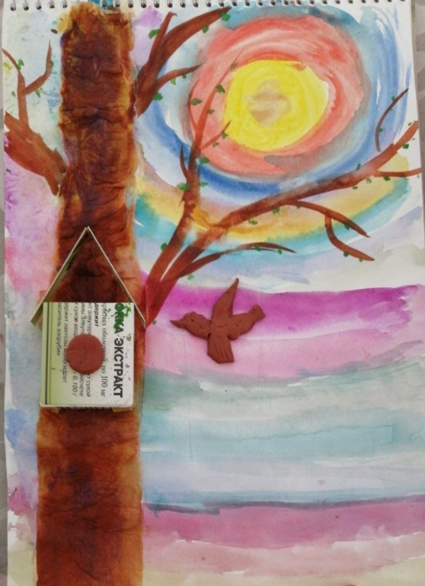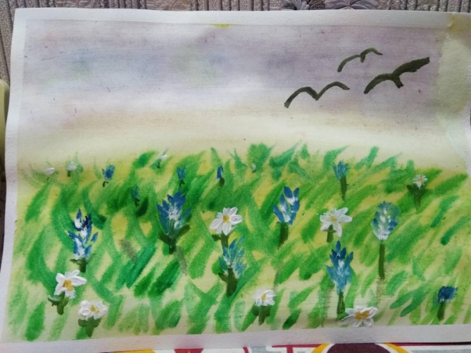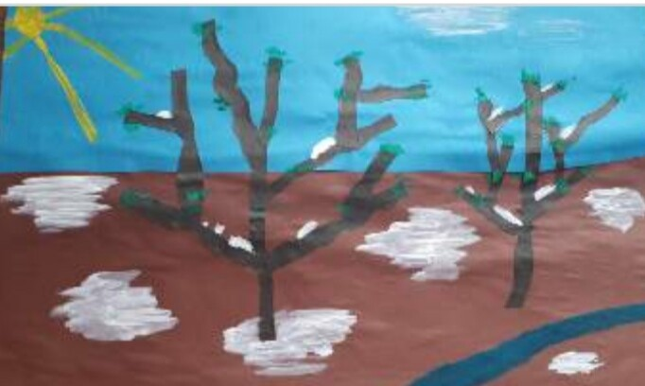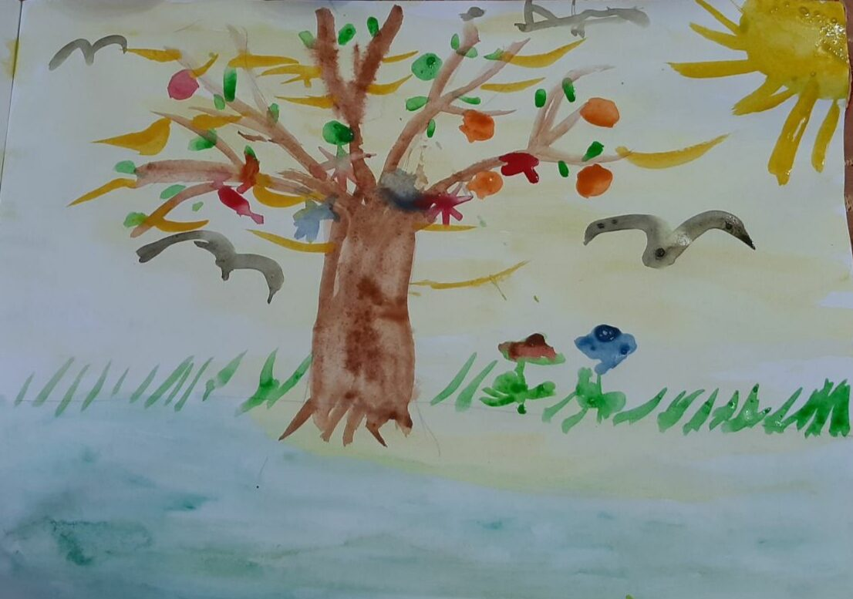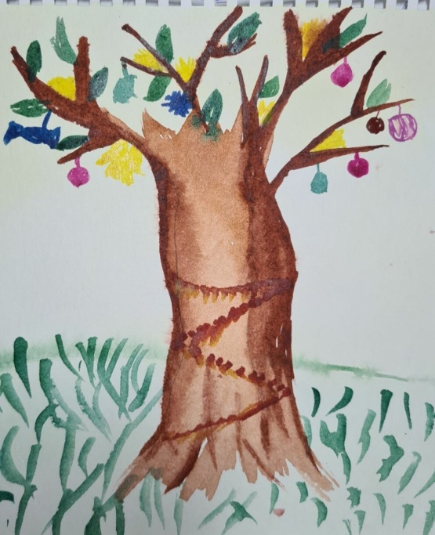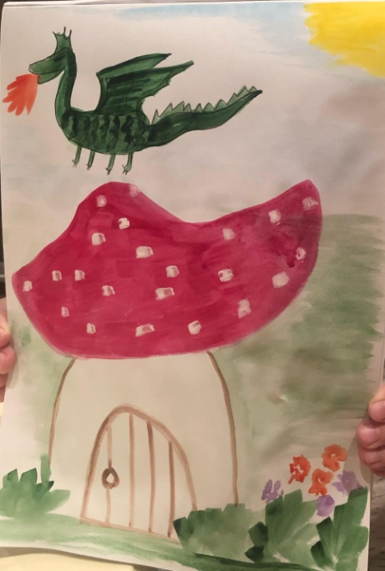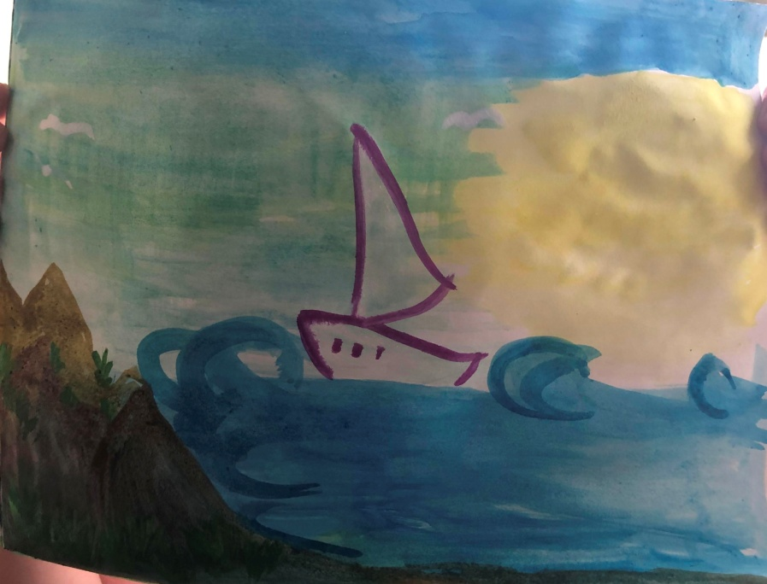

- Все картины выполнены одним материалом – красками.
- Художники тоже работают красками.
- Знаешь ли ты, как называется создание художественных произведений с помощью красок?

- Новый материал:
- Создание художественных произведений с помощью красок называется ЖИВОПИСЬ.
- Рассмотри внимательно рисунки. Назови всё, что ты видишь на них? (деревья, цветы, птицы, море и т.д.)
- Действительно, нарисовать можно всё, что угодно, особенно если человек это видит.
- Как ты думаешь, а можно ли нарисовать то, что невидимо? Например: настроение, чувства, эмоции, дуновение ветерка, плеск волн или музыку?
- Да! Конечно можно! Ведь в творчестве нет ничего невозможного. И даже то, что невидимо, можно изобразить.
- Есть очень много известных художников, которые умели передавать через свои картины всё, что нельзя увидеть. И сегодня я познакомлю тебя с ними.
- Существует целое направление в искусстве, которое называется АБСТРАККЦИОНИЗМ, посвященное таким рисункам.
- Такая живопись называется абстрактной. С помощью цветовых пятен, линий, декоративных элементов изображать можно то, что невидимо (настроение, чувства, эмоции, музыку и т.д.).
- В абстрактной живописи каждый цвет что-то обозначает, поэтому он очень важен художнику в работе.
- Например, все оттенки красного цвета обозначают гнев, злость, досаду. Оттенки жёлтого обозначают восторг, радость, безмятежность, легкость. Оттенки светло-зелёного обозначают восхищение, доверие. А вот оттенки тёмно-зеленого обозначают ужас, страх, тревогу и т.д.
- Но если смешать несколько оттенков, то можно выразить и другие чувства. Например, если смешать желтый + зелёный, то получится оливковый цвет, он передаёт любовь.
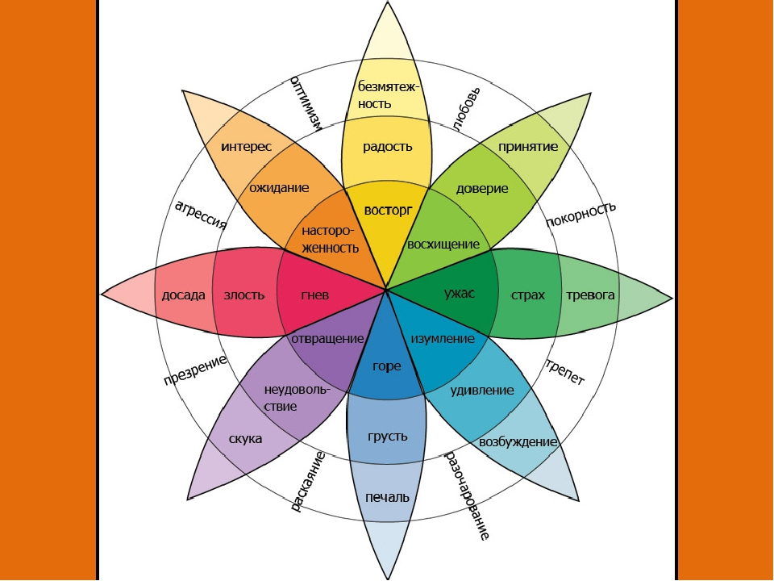
- Для того, чтобы изобразить своё настроение в абстрактной живописи, нужно очень внимательно выбирать цвета.
- Давай познакомимся с художниками-абстракционистами, посмотрим их работы и попробуем по цветам определить – какое настроение или чувства передал автор?:

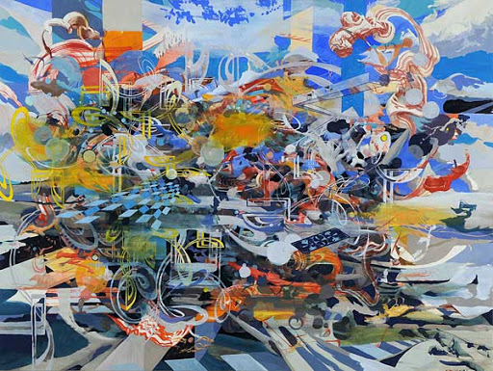
Оливер Вернон «В мире интересного»
Оливер Вернон — отличный пример того, каким может быть интересным и интригующим абстрактное искусство. Надо признаться, что искусство абстракции понимают далеко не все. Однако те, кто видят в этом нечто большее, ощущают замысел художника, способны расшифровать символы настроения и эмоций автора, настоящую красоту и полёт мысли.

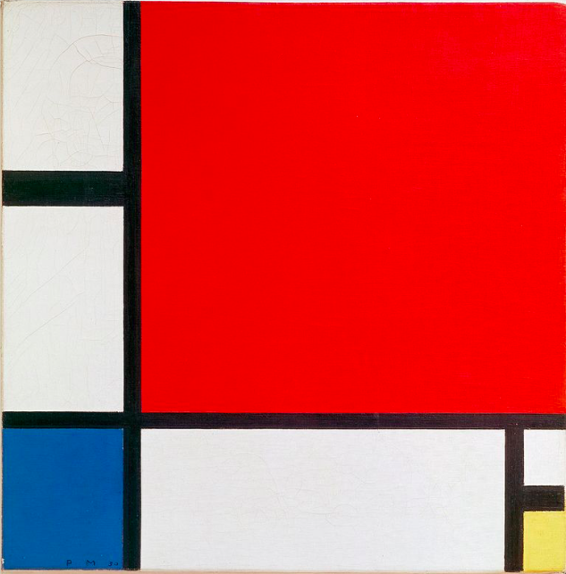
Пит Мондриан «Композиция с красным, синим и жёлтым»
По мнению художника, только идеальные геометрические формы и однотонные цвета смогут передать идеальную гармонию.
«Композиция с красным, синим и жёлтым» считается одной из лучших работ автора. Сочетание прямых линий и цветовых вставок создает ощущение вневременного пространства.

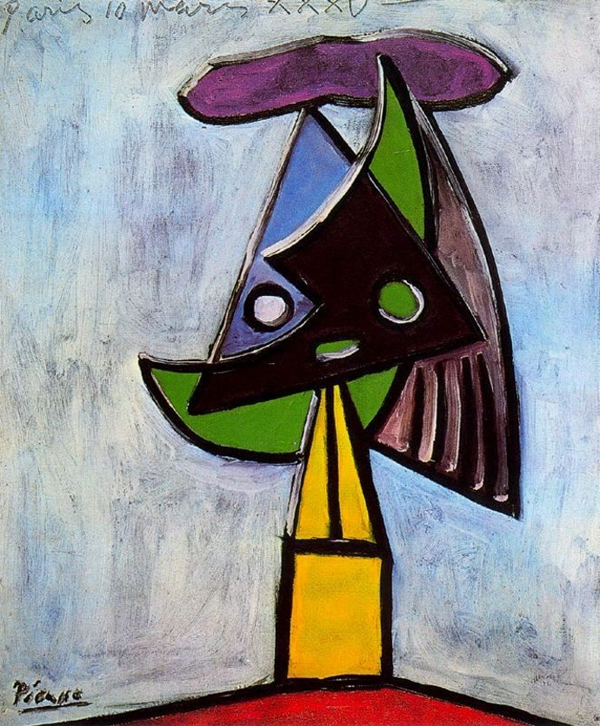
Пабло Пикассо «Голова женщины»
Пабло Пикассо был влюбчивой натурой. Он много раз влюблялся. Новая влюбленность всегда отражалась на стиле его картин. Однажды он разлюбил свою жену и свои чувства выразил в картине «Голова женщины».
Посмотри какие цвета он использовал: темно-зелёный, синий, черный, красный – все эти цвета передают злость, разочарование, грусть, ужас.
Но всё же есть и жёлтый цвет, передающий радость, безмятежность. Вероятно, через жёлтый цвет он хотел передать воспоминания о временах, когда художник только познакомился со своей женой и она ему нравилась.

- Практическая часть:
- Сегодня и ты попробуешь себя в абстракционизме.
- Для начала давай вспомним, какое сейчас время года? (весна)
- Что наступит после весны? (лето)
- Чего с нетерпением ждут все ученики летом? (каникул)
- Каникулы – это замечательная пора, полная радости, приключений и новых открытий.
- Летом можно найти массу развлечений – загорать, купаться, изучать насекомых, строить шалаши, собирать гербарий, играть в летние игры, отправиться в путешествие, есть мороженое, пускать воздушного змея, делать венок из полевых цветов, рисовать мелками на асфальте, устроить пикник на траве, кататься на велосипеде, на роликах, построить замок из песка и т.д.
- А какое у тебя настроение в преддверии каникул? Попробуй изобразить свои чувства с помощью абстрактной живописи.
- Приготовь рабочее место и можешь приступать к работе! У тебя всё получится!

- Подведём итоги:
- Что такое живопись?
- Что такое абстракционизм?
- Совет:
Если ты еще не придумал(а) чем ты будешь заниматься летом, вот тебе списки летних дел, прочитай и вместе с родителями создай свой список дел на лето:
